TERMO DE FORMALIZAÇÃO DE RATIFICAÇÃO DE
INEXIGIBILIDADE DE LICITAÇÃO

Com base no Parecer Jurídico nº 30/2025, exarado pelo Dr. Ricardo Enrique Teixeira Facco, datado de 04/04/2025, forte na alínea “c”, inc. III. art. 74, da Lei 14.133/2021, considerando os elementos juntados ao Processo nº 21/2025, FORMALIZA-SE E RATIFICA-SE a INEXIGIBILIDADE DE LICITAÇÃO nº 03/2025, referente à contratação direta de empresa especializada para fornecimento de serviços contínuos de assessoria para programas do Governo Federal/FNDE/MEC, pautado na segurança técnica, de acordo com as especificações e condições constantes do Termo De Referência, em favor do fornecedor: Sistema da Monitoramento e Apoio Educacional Ltda MA - SIMAE – CNPJ Nº 26.796.200/0001-96, para um prazo de 12 (doze) meses, ao valor total de R$ 9.600,00 (nove mil e seiscentos reais).
Para cobertura das despesas com a aquisição/realização dos serviços objetos desse procedimento licitatório, serão utilizados recursos consignados no Orçamento Geral do Município na(s) seguinte(s) dotação(s) orçamentária(s):
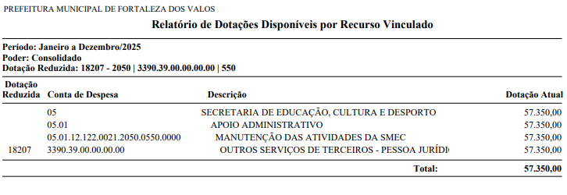
Deverá o presente despacho, e o extrato do contrato originário deste processo ser divulgado e mantido à disposição do público em sítio eletrônico oficial, em atenção ao Parágrafo Único, do Artigo 72 da Lei Federal nº 14.133/2021.

Fortaleza dos Valos, 07 de abril de 2024.

Paulo Cezar Marangon,
Prefeito Municipal.

